2 класс 21 04
Английский язык
Тема 6. Любимое время года
Урок №41
Тема. Волшебный остров.
Цель: закрепление изученной лексики

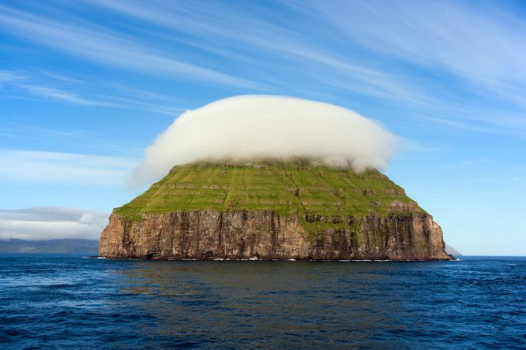
1 .Сегодня мы поговорим о временах года и узнаем как проводят время герои нашего учебника.
2 Работа с учебником
- Открой учебник на стр 106 и посмотри на картики. Что изображено?
- Послушай диктора https://youtu.be/7nq6kxmngYg
- Послушай диктора еще раз, во время звучания старайся следить за диктором по учебнику и повторять за ним. https://youtu.be/7nq6kxmngYg
- Теперь прочитай слова самостоятельно и переведи их
3. Отдохни и сделай динамическую паузу. https://youtu.be/MY0kdlh_Ves

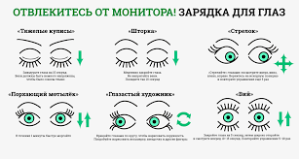
4. Посмотри на картинки на стр 107 и послушай диктора https://youtu.be/SP6cqveLG0Y . А теперь попробуй перевести эти диалоги Опирайся на это видео. https://youtu.be/SP6cqveLG0Y В этом видео есть и перевод текста

5 Задание для работы дома. В тетради напиши число/ домашняя работа.
April 21
Home work
Ex.4,p107
Выполни письменно упр 4. Предложение напиши полностью вместе со вставленным словом. Посмотри это видео в нем показано как делать это упражнение. https://youtu.be/SP6cqveLG0Y.
Фото работ присылать в личные сообщения или на электронную почту marika.kolesnikova@bk.ru

